CENTRO UNIVERSITÁRIO DE BRASÍLIA
C E U B
H3-AC — Arquiteturas Convergentes
═══════════════════════════════════════
SISTEMATIZAÇÃO — DESAFIO DE COMPUTAÇÃO APLICADA À PROTEÇÃO E DEFESA CIVIL
RedeSolidária
Plataforma Integrada de Apoio à Decisão para Cadastramento e Mobilização Inteligente de Voluntários Institucionais e Recursos em Desastres
───────────────────────
Aluno: Luis Roberto de Moraes
Curso: Engenharia / Ciência da Computação
Disciplina: Arquiteturas Convergentes (H3-AC)
BRASÍLIA
2026

Sumário
1. Identificação do Projeto e Integrante ............................... 3
2. Diagnóstico do Problema Real de Proteção e Defesa Civil ........... 3
2.1 O que está acontecendo? ........................................ 3
2.2 Quem é afetado? ................................................. 4
2.3 Onde o problema ocorre? (Cenários Reais e Município Fictício) ..... 4
2.4 Por que uma solução computacional pode contribuir para enfrentá-lo? ..... 4
3. Vinculação Oficial ao Plano Nacional de Proteção e Defesa Civil (PN-PDC 2025–2035) ..... 5
3.1 Meta Selecionada: Meta 3.1.3 ................................... 5
3.2 Objetivo Estratégico (3.1) e Diretriz (3) ..................... 5
3.3 Eixo de Atuação, Prazo (2031) e Indicador Oficial ............ 5
4. Solução Computacional Proposta ...................................... 6
4.1 Visão Geral e Proposta de Valor ................................ 6
4.2 Fluxo Operacional: Entrada, Processamento e Saída ............ 7
4.3 Governança Humana e Apoio à Tomada de Decisão (Human-in-the-Loop) ..... 7
5. Arquitetura do Sistema e Engenharia de Software ................... 8
5.1 Padrão Arquitetural em Camadas (Web → Business → Infra → Core) ..... 8
5.2 Diagrama Arquitetural Completo ................................. 8
5.3 Modelo de Entidades e Banco de Dados (29 Tabelas Iniciais) ..... 9
6. Convergência Tecnológica ............................................. 10
6.1 Matriz de Componentes e Problemas Resolvidos ................. 10
6.2 Detalhamento dos Componentes Tecnológicos ..................... 10
7. Motor de Inteligência Artificial e Grafo Cognitivo ................ 10
7.1 Orquestração em Grafo com LangGraph ........................... 10
7.2 Busca Semântica Vetorial de Atividades ........................ 11
7.3 Guardrails Determinísticos e Validação Anti-Alucinação ...... 11
8. Protótipo Funcional e Demonstração .................................. 12
8.1 Telas Implementadas e Percurso Demonstrativo ................. 12
8.2 Evidências da Simulação e Validação em Memória (54 Verificações OK) ..... 14
9. Indicador de Resultado da Solução ................................... 15
9.1 Definição do Indicador Mensurável ............................. 15
9.2 Protocolo Experimental (Manual vs. Assistido) e Fórmula ..... 15
10. Benefícios Esperados ................................................ 16
11. Limitações, Riscos e Estratégias de Mitigação ..................... 17
12. Roteiro e Estrutura do Pitch (Vídeo de até 5 Minutos) ............ 17
13. Conclusão e Próximos Passos ........................................ 18
14. Referências Oficiais e Bibliográficas ............................. 19

1. Identificação do Projeto e Integrante
Este documento consolida a entrega da atividade de Sistematização da disciplina H3-AC — Arquiteturas Convergentes do Centro Universitário de Brasília (CEUB), sob a temática Desafio de Computação Aplicada à Proteção e Defesa Civil.
Projeto: RedeSolidária — Plataforma Integrada de Apoio à Decisão para Cadastramento e Mobilização Inteligente de Voluntários Institucionais e Recursos em Desastres
Integrante: Luis Roberto de Moraes
Instituição de Ensino: Centro Universitário de Brasília (CEUB)
Unidade Curricular: H3-AC — Arquiteturas Convergentes
Repositório de Código: Arquitetura em camadas Python (FastAPI/SQLAlchemy), Frontend Angular 21, PostgreSQL 18 e LangGraph/LangChain.

2. Diagnóstico do Problema Real de Proteção e Defesa Civil
O Brasil vivencia uma escalada na frequência e severidade de eventos climáticos extremos. Desastres hidrológicos (inundações bruscas e alagamentos) e geológicos (deslizamentos de terra em encostas urbanas) impõem desafios humanitários e logísticos sem precedentes à administração pública. Em conformidade com o edital de Sistematização, o diagnóstico é estruturado a partir de quatro questões fundamentais.
2.1 O que está acontecendo?
Durante desastres deflagrados por chuvas torrenciais ou secas severas, observa-se uma comoção pública espontânea acompanhada pela mobilização voluntária de centenas de cidadãos, empresas e organizações da sociedade civil. No entanto, o ecossistema de resposta da Defesa Civil padece de uma crônica fragmentação de dados e desarticulação operacional:
- Dispersão e perda de dados cadastrais: As inscrições de voluntários e instituições ocorrem através de formulários descentralizados, planilhas locais, anotações em papel ou grupos informais de aplicativos de mensagens.
- Desconhecimento de competências técnicas reais: Não há uma validação prévia e estruturada sobre quem realmente possui capacitação comprovada (ex.: socorristas certificados, condutores náuticos, operadores de máquinas pesadas, médicos) versus voluntários gerais sem treinamento de autoproteção.
- Sobrecarga cognitiva dos coordenadores: Nas salas de situação, agentes de Defesa Civil precisam cruzar manualmente listas estáticas com chamados urgentes, gerando lentidão extrema na montagem de equipes.
- Gargalos e sobreposições logísticas: Recursos materiais e viaturas são frequentemente alocados em duplicidade para um local enquanto áreas adjacentes permanecem desassistidas, culminando no envio desordenado de pessoas para zonas de alto perigo sem equipamentos apropriados.
2.2 Quem é afetado?
A desorganização das capacidades atinge múltiplos atores no cenário de emergência:
- População e Comunidades Vulneráveis: Cidadãos isolados, famílias desabrigadas, idosos e crianças em áreas atingidas, cujo tempo de espera por socorro, água potável e atendimento médico é dilatado pela lentidão na triagem.
- Agentes e Coordenadores da Defesa Civil: Gestores municipais e estaduais que atuam sob estresse extremo, carecendo de visibilidade situacional integrada e ferramentas de apoio à decisão.
- Voluntários Institucionais e Comunitários: Profissionais dispostos a ajudar que sofrem com a ociosidade, frustração ou são expostos a riscos desnecessários em áreas instáveis por falta de triagem prévia.
- Instituições Parceiras e Terceiro Setor: ONGs, cooperativas, igrejas, universidades e entidades privadas (como Cruz Vermelha e escoteiros) que não conseguem interoperar seus estoques e equipes com o plano municipal.
2.3 Onde o problema ocorre? (Cenários Reais e Município Fictício)
Este gargalo é recorrente em todo o território nacional, tendo sido registrado criticamente em tragédias emblemáticas recentes:
- Região Serrana do Rio de Janeiro (Petrópolis e Nova Friburgo): Enxurradas e deslizamentos soterraram acessos e demandaram equipes multidisciplinares com equipamentos pesados e treinamento de busca e resgate em estruturas colapsadas (BREC).
- Litoral Norte de São Paulo (São Sebastião): Volumes pluviométricos históricos isolaram comunidades na serra, gerando gargalo logístico imediato de abastecimento aéreo e náutico.
- Vale do Taquari e Região Metropolitana de Porto Alegre (Rio Grande do Sul): Inundações históricas de bacias hidrográficas inteiras que exigiram a coordenação simultânea de milhares de embarcações voluntárias civis e militares.
Para fins de experimentação controlada e validação rigorosa dos modelos implementados no projeto, adotou-se o cenário piloto do município fictício Vale Azul (código IBGE simulado 0000001), representativo de uma localidade brasileira vulnerável, contendo três setores censitários críticos: a Várzea (inundável), a Encosta (escorregamentos) e o Centro (concentração de abrigados).
2.4 Por que uma solução computacional pode contribuir para enfrentá-lo?
A Ciência da Computação oferece respostas definitivas para superar o gargalo da gestão de emergências por meio da convergência tecnológica:
- Centralização Relacional Íntegra: Substitui planilhas fragmentadas por um banco de dados relacional robusto (PostgreSQL), garantindo integridade referencial entre entidades, instituições, pessoas, certificações, vínculos e bens materiais.
- Geoprocessamento Interativo (GIS): Permite aos gestores demarcar visualmente os polígonos das áreas impactadas diretamente no mapa sobreposto à cartografia municipal, correlacionando gravidade espacial e demandas.
- Inteligência Artificial Cognitiva & RAG: O emprego de modelos de embeddings vetoriais possibilita buscar semanticamente intenções e necessidades expressas em linguagem natural não estruturada e associá-las imediatamente a atividades catalogadas.
- Orquestração Determinística de Grafos (LangGraph): Em vez de confiar em caixas-pretas propensas a alucinações, o pipeline computacional emprega nós de validação estrita (guardrails) que filtram restrições de negócio, comprovam diplomas e verificam estoques físicos reais.
3. Vinculação Oficial ao Plano Nacional de Proteção e Defesa Civil (PN-PDC 2025–2035)
O Plano Nacional de Proteção e Defesa Civil (PN-PDC 2025–2035), instituído no âmbito da Lei nº 12.608/2012 e regulamentado pelo Decreto nº 12.652/2025, estrutura-se em 5 eixos, 20 objetivos e 163 metas.
Diretriz do Plano: Diretriz 3 — Gestão de desastres para o fortalecimento das ações de resposta aos desastres e da recuperação de áreas afetadas, com ênfase em reconstruir melhor e na adoção de infraestruturas resilientes.
Objetivo Estratégico: Objetivo 3.1 — Aprimorar as capacidades de atuação na resposta a desastres.
Meta Oficial Selecionada: Meta 3.1.3 — Criar cadastro nacional de voluntários institucionais para formar rede para atuar na resposta a desastres.
Eixo de Atuação: Resposta.
Prazo de Cumprimento: Médio Prazo (até 2031), conforme Decreto nº 12.652/2025.
Indicador Oficial da Meta: Cadastro nacional criado.
Órgão Responsável: Secretaria Nacional de Proteção e Defesa Civil (Sedec / MIDR).
Referência: PN-PDC 2025–2035, Quadro 6, páginas 114–115 (pág. 58 do PDF oficial).

4. Solução Computacional Proposta
4.1 Visão Geral e Proposta de Valor
A RedeSolidária é uma plataforma computacional full-stack convergente, orientada a microsserviços e apoio à tomada de decisão. A aplicação integra módulos de cadastros auditáveis, Sistema de Informação Geográfica (GIS), motor cognitivo com Inteligência Artificial generativa e orquestração de fluxos estruturados.
4.2 Fluxo Operacional: Entrada, Processamento e Saída
Etapa | Fluxo de Dados & Operações | Módulos & Tecnologias
Entrada | Cadastros de instituições e voluntários com vínculos; qualificações técnicas (cursos e profissões validados); catálogo de atividades e ofertas; recursos materiais; polígonos de áreas afetadas no mapa com gravidade; demandas emergenciais e prazos. | Angular 21 (SPA responsiva)  Leaflet 1.9 (GeoJSON)  FastAPI / Pydantic (Validação)
Processamento | Validação de integridade referencial e contratos; geração de embeddings vetoriais para demandas e catálogo; busca por similaridade cosseno; filtragem estruturada relacional; orquestração LangGraph; inferência LLM para justificativas; guardrail determinístico anti-alucinação. | Python 3.13 / FastAPI  PostgreSQL 18 / SQLAlchemy  LangGraph / LangChain  Trigger SQL (Dimensões de vetores)
Saída | Mapa interativo com polígonos coloridos por gravidade; dossiê analítico de recomendação com justificativa textual contextualizada; alertas de sobreposição de agenda e déficit material; histórico auditável de decisões administrativas. | Frontend Angular 21  Histórico PostgreSQL (audit)  Logs RFC 9457
4.3 Governança Humana e Apoio à Tomada de Decisão (Human-in-the-Loop)
Uma premissa de engenharia fundamental adotada no projeto é que a Inteligência Artificial não substitui a autoridade do gestor público de Defesa Civil. O sistema atua estritamente como um sistema de apoio à decisão (Decision Support System - DSS). O motor cognitivo elabora propostas fundamentadas, mas a decisão final de mobilização cabe indelevelmente ao administrador da sala de crise.
5. Arquitetura do Sistema e Engenharia de Software
5.1 Padrão Arquitetural em Camadas (Web → Business → Infra → Core)
O backend foi desenhado seguindo princípios de arquitetura limpa e inversão de dependências, garantindo que o núcleo do domínio permaneça desacoplado de bibliotecas de infraestrutura:
- core/: Entidades centrais do domínio, definições de envelopes de resposta HTTP e tipos fundamentais. Não possui qualquer dependência de camadas superiores.
- infra/: Mecanismos de persistência, conexão com PostgreSQL 18 via SQLAlchemy 2.1 e psycopg 3, mapeamento relacional (ORM) e migrações versionadas com Alembic.
- business/: Serviços de aplicação, regras de negócio, validações de integridade, modelos de entrada/saída (DTOs/ViewModels) e o módulo business/graphs responsável pela orquestração do LangGraph.
- web/: Controladores REST (FastAPI), middlewares de exceção global conforme RFC 9457 (ProblemDetails), filtros transversais e inicialização da aplicação (main.py).
5.2 Diagrama Arquitetural Completo
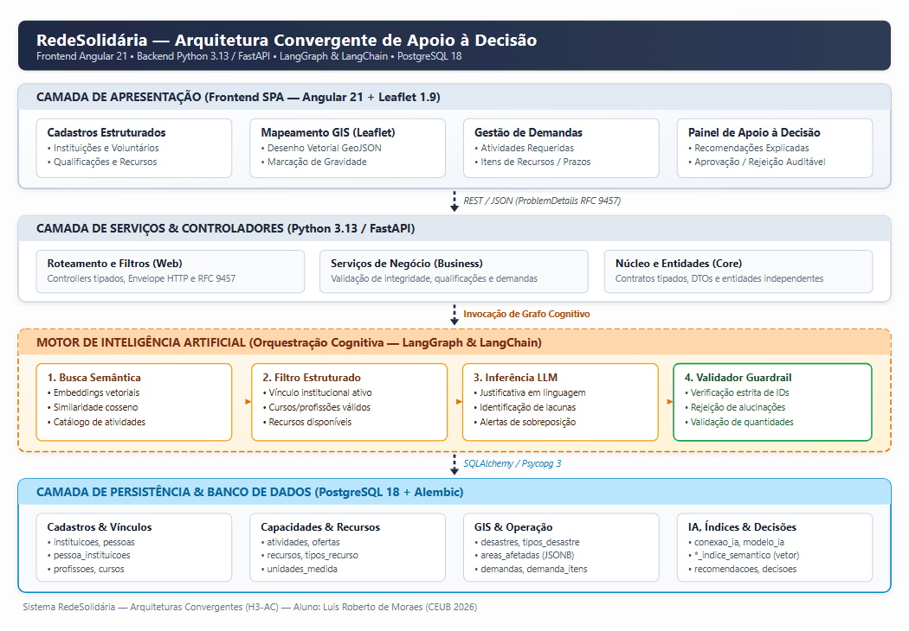
Figura 1 — Diagrama arquitetural em camadas da plataforma RedeSolidária, destacando a integração entre Angular, FastAPI, LangGraph e PostgreSQL.
5.3 Modelo de Entidades e Banco de Dados (29 Tabelas Iniciais)
O escopo inicial do projeto foi formalizado e implementado com 29 tabelas relacionais, contemplando migrações versionadas (Alembic 0001 a 0009):
- Núcleo Cadastral: instituicoes, pessoas, pessoa_instituicoes (vínculo institucional com cargo/função).
- Qualificações Formais: profissoes, cursos, pessoa_profissoes, pessoa_cursos (com data de emissão, validade e comprovação).
- Capacidades e Ofertas: categorias_atividade, atividades, ofertas_atividades, unidades_medida.
- Inventário Material: tipos_recurso, recursos, recurso_oferta.
- Cartografia e Ocorrências: desastres, tipos_desastre, desastre_tipo, areas_afetadas (polígonos GeoJSON em JSONB e gravidade).
- Demandas Emergenciais: demandas, demanda_itens (atividades ou recursos com quantidades e prioridades).
- Infraestrutura Cognitiva & Vetorial: conexao_ia, modelo_ia, atividade_indice_semantico (vetores double precision[] com triggers), profissao_indice_semantico, curso_indice_semantico, tipo_recurso_indice_semantico.
- Apoio à Decisão e Auditoria: recomendacoes, recomendacao_itens, recomendacao_pessoas, recomendacao_instituicoes, recomendacao_recursos, recomendacao_decisoes.
6. Convergência Tecnológica
O edital estabelece a exigência de convergência de pelo menos 3 componentes tecnológicos estruturados. A solução RedeSolidária articula quatro componentes tecnológicos de ponta:
Componente Tecnológico | Stack & Versões | Problema Específico que Resolve na Arquitetura
1. Frontend Web SPA & Geoprocessamento | Angular 21.2  Leaflet 1.9  OpenStreetMap | Resolve a ausência de interface amigável e visualização espacial nas salas de crise. Permite desenhar zonas de risco diretamente no mapa, acompanhar níveis de gravidade por cores e operar cadastros complexos com validação reativa.
2. Backend & Engenharia de Serviços | Python 3.13  FastAPI 0.143  SQLAlchemy 2.1  Pydantic / TypedDict | Resolve a fragilidade e inconsistência de dados das planilhas manuais. Provê uma API assíncrona de alto desempenho, contratos fortemente tipados, validação de regras de negócio em tempo de execução e mensagens RFC 9457.
3. Banco de Dados Relacional e Georreferenciado | PostgreSQL 18  Alembic 1.20  JSONB & Array Float | Resolve o problema da dispersão, duplicidade e perda de histórico de cadastros. Assegura integridade referencial estrita entre 29 tabelas, versionamento auditável de esquemas via Alembic e armazenamento integrado de geometrias e vetores.
4. Inteligência Artificial & Orquestração Cognitiva | LangGraph 1.2  LangChain 1.4  Embeddings Cosseno  LLM com Guardrails | Resolve o gargalo cognitivo de cruzar centenas de chamados não-estruturados com voluntários e recursos. Realiza busca semântica veloz, balanceia ofertas, redige justificativas compreensíveis em português e filtra alucinações.
7. Motor de Inteligência Artificial e Grafo Cognitivo
7.1 Orquestração em Grafo com LangGraph
Para assegurar total controle sobre o fluxo de raciocínio da IA e impedir respostas caóticas, a recuperação e recomendação foram modeladas como um grafo acíclico dirigido (DAG) utilizando LangGraph:
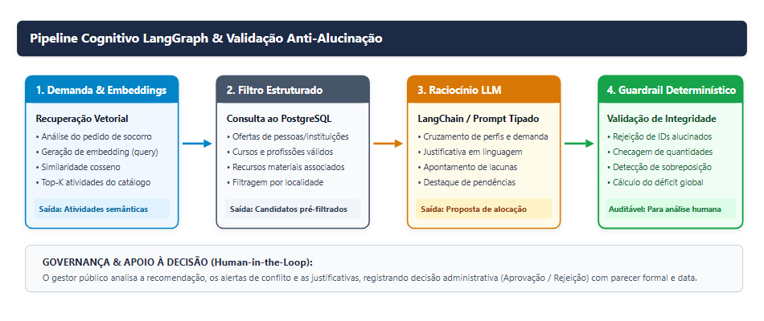
Figura 2 — Grafo cognitivo LangGraph: busca semântica, filtragem estruturada, inferência LLM e guardrail determinístico.
7.2 Busca Semântica Vetorial de Atividades
As demandas cadastradas nem sempre utilizam termos técnicos formais. Por meio de embeddings vetoriais com hash SHA-256 e cálculo de similaridade de cosseno exato, a plataforma associa pedidos em linguagem natural às atividades homologadas em tempo sub-segundo.
7.3 Guardrails Determinísticos e Validação Anti-Alucinação
Mecanismo de Guardrail Anti-Alucinação Implementado:
1. Validação de Chaves Estrangeiras: Qualquer ID sugerido pelo modelo inexistente no banco é sumariamente descartado;
2. Consistência de Quantidades: Quantidades sugeridas que excedem o estoque real ou negativas são normalizadas;
3. Detecção de Conflito de Janelas: O validador identifica se uma viatura ou voluntário foi indicado para outra demanda no mesmo horário;
4. Cálculo do Déficit Global: Se duas demandas pedem 200 L cada e o estoque tem 300 L, o sistema alerta para o déficit de 100 L.

8. Protótipo Funcional e Demonstração
8.1 Telas Implementadas e Percurso Demonstrativo
A aplicação foi integralmente prototipada e integrada, contando com visual moderno, tema azul corporativo e navegação intuitiva em Angular.
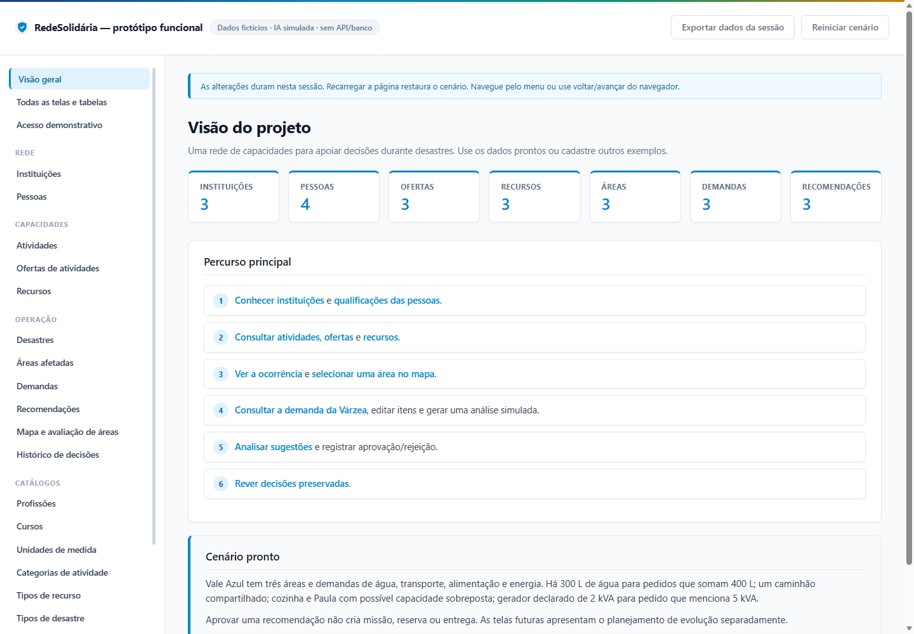
Figura 3 — Visão Geral do Protótipo Funcional: menu lateral unificado, contadores das entidades da rede e percurso da operação.
O módulo de geoprocessamento permite ao gestor desenhar os polígonos das áreas impactadas diretamente no mapa:
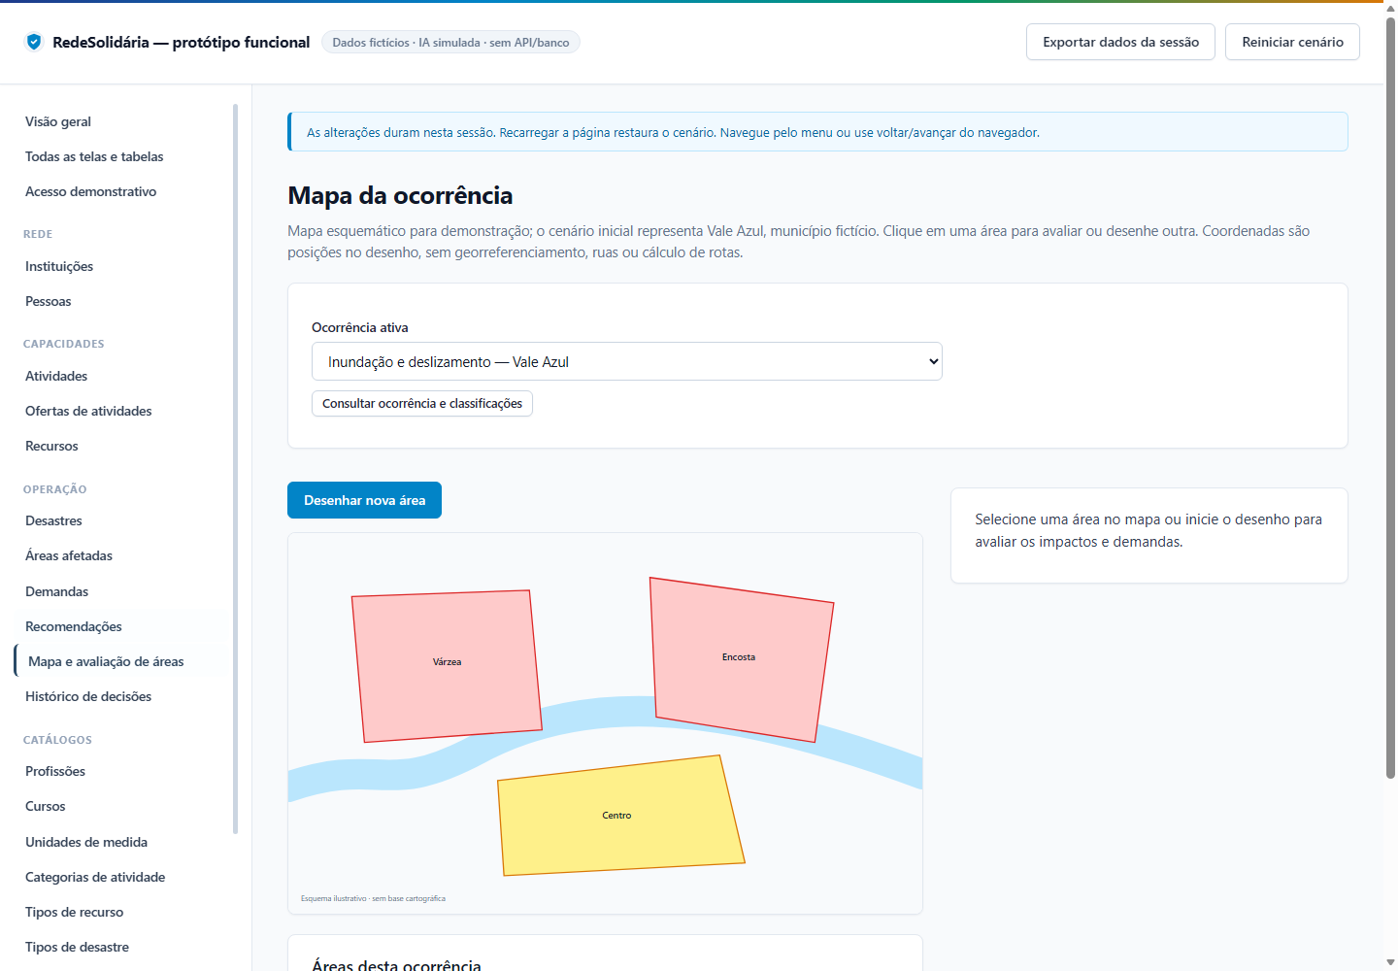
Figura 4 — Módulo de Geoprocessamento: delimitação vetorial das áreas afetadas (Várzea, Encosta e Centro) e classificação de gravidade.
No painel de apoio à decisão, o gestor avalia as sugestões da IA com suas respectivas justificativas e alertas de conflito:
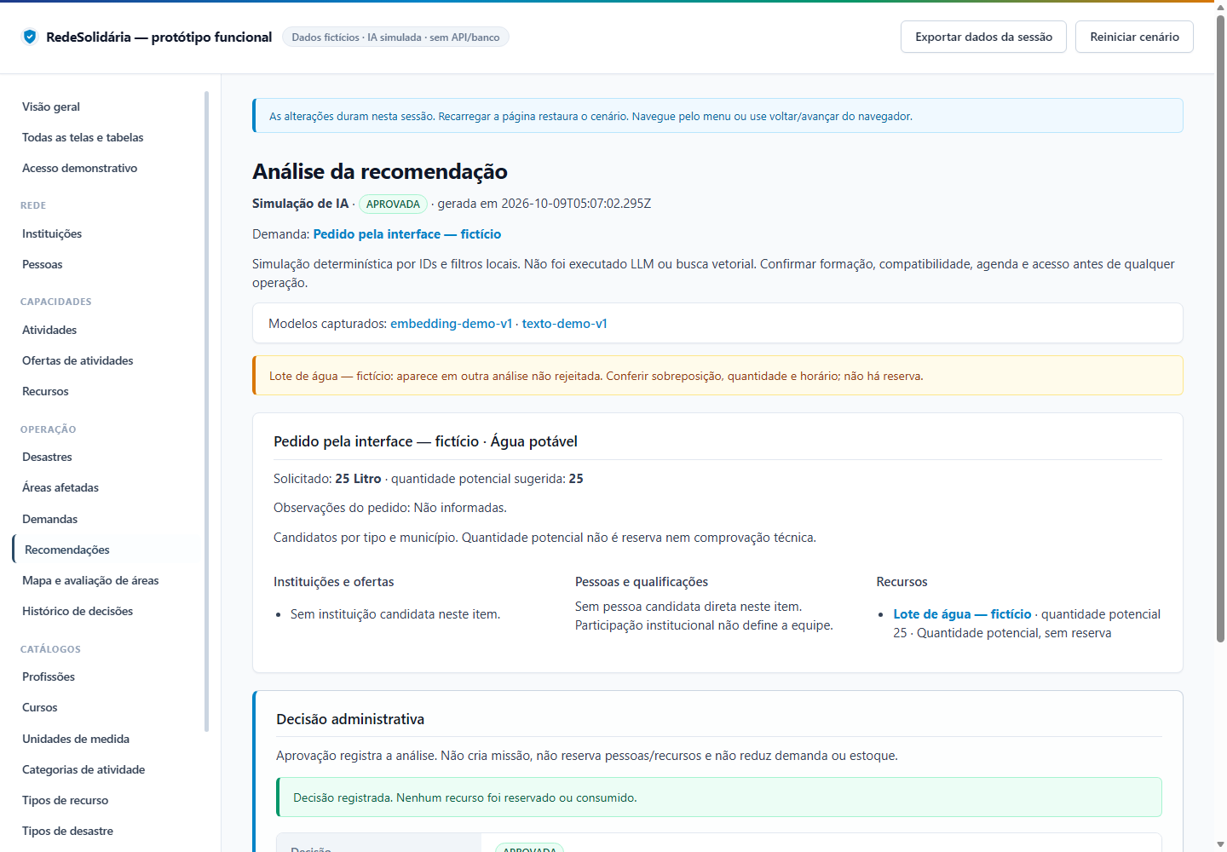
Figura 5 — Painel de Análise de Recomendação: modelo de IA acionado, justificativa textual, identificação de conflitos e registro da decisão administrativa.
8.2 Evidências da Simulação e Validação em Memória (54 Verificações OK)
Para assegurar conformidade rigorosa com as regras de negócio, a simulação em memória (simular_desastre.py) validou 54 verificações OK, 0 falhas e 8 limites documentados:
Grupo de Teste | Quantidade | Resultado | Evidência de Validação
Validação Cadastral e Relações | 6 cenários | 54 / 54 OK | Vínculos institucionais, qualificações, modelos e entidades conferidos com rigor.
Rejeição de Entradas Inválidas | 18 cenários | Aprovado | Rejeição de demandas sem itens, quantidades negativas, prazos retroativos e FKs inválidas.
Integridade Semântica e Dimensões | 10 cenários | Aprovado | Rejeição de vetores incompatíveis, invalidação de hashes obsoletos e modelos múltiplos.
Guardrails Anti-Alucinação | 12 cenários | Aprovado | Descarte imediato de IDs de pessoas, instituições e recursos inexistentes sugeridos por IA.
Histórico e Decisão Administrativa | 8 cenários | Aprovado | Preservação de decisões anteriores, imutabilidade do histórico e integridade de estoques.
9. Indicador de Resultado da Solução
9.1 Definição do Indicador Mensurável
Indicador de Resultado da Solução:
Taxa de Redução no Tempo Médio de Triagem e Formação de Equipes Qualificadas para Atendimento a Demandas de Desastre.
Meta Operacional: Reduzir em pelo menos 50% o tempo necessário para que um coordenador identifique e valide voluntários e recursos pertinentes a uma demanda complexa, comparando busca manual em planilhas vs. busca assistida por IA na RedeSolidária.

9.2 Protocolo Experimental (Manual vs. Assistido) e Fórmula
A mensuração é realizada comparando o tempo transcorrido desde a apresentação da necessidade até a finalização da equipe validada:
- Cenário de Controle (Manual): Operador realiza buscas manuais em planilhas dispersas, verificando datas de validade de certificados e compatibilidade de equipamentos.
- Cenário Experimental (Assistido): Operador insere a demanda no sistema, que executa busca semântica vetorial e apresenta sugestões validadas em segundos.
A fórmula de cálculo do indicador é expressa por:
Reducao_Tempo (%) = [ (Tempo_Medio_Manual - Tempo_Medio_Assistido) / Tempo_Medio_Manual ] * 100
Critério de controle: Taxa de Pertinência Cadastral ≥ 95%, garantindo que o ganho de tempo ocorra com 100% de conformidade com os cadastros reais e diplomas válidos.
10. Benefícios Esperados
- Agilidade nas Golden Hours de Resposta: Redução drástica no tempo de triagem nas primeiras 24 a 72 horas pós-desastre, acelerando o envio de socorro qualificado.
- Segurança Operacional e Mitigação de Vítimas Secundárias: Filtro rigoroso de cursos válidos que impede o envio de voluntários despreparados para áreas perigosas.
- Eficiência e Não-Desperdício Logístico: Cálculo de sobreposição de viaturas e estoques que evita duplicidades e assegura distribuição equitativa de mantimentos.
- Transparência e Memória Institucional: Registro imutável de todas as decisões com pareceres auditáveis para órgãos de controle (TCU, Ministérios Públicos).
- Alavancagem para Municípios Pequenos: Democratização de tecnologia de ponta para prefeituras com equipes reduzidas de Defesa Civil.
11. Limitações, Riscos e Estratégias de Mitigação
Limitação ou Risco | Impacto Potencial | Estratégia de Mitigação Adotada / Prevista
1. Queda de Conectividade | Interrupção do acesso à API na zona de impacto. | Operação centralizada na sala de situação municipal com link redundante; evolução com PWA offline e cache local.
2. Alucinação de Modelos LLM | IA propor pessoas ou recursos inexistentes. | Guardrail determinístico no nó pós-LLM do LangGraph que descarta qualquer ID inexistente no banco relacional.
3. Desatualização Cadastral | Cursos vencidos ou contatos desatualizados. | Vínculo institucional obrigatório (Meta 3.1.3), delegando às instituições parceiras a revalidação periódica de quadros.
4. Desafio Topológico Viário | Indicar recurso próximo em linha reta mas com via bloqueada. | Apoio à decisão explicitando que proximidade não garante acesso seguro; evolução futura com camadas PostGIS de tráfego viário.
12. Roteiro e Estrutura do Pitch (Vídeo de até 5 Minutos)
Em conformidade com a Seção 11 do edital, foi estruturado o roteiro de pitch em vídeo respondendo obrigatoriamente às 5 perguntas:
Tempo | Pergunta Obrigatória | Conteúdo e Telas a Projetar
00:00 - 00:30 | Abertura e Identificação | Apresentação do aluno Luis Roberto de Moraes, disciplina Arquiteturas Convergentes (CEUB) e introdução à RedeSolidária.
00:30 - 01:25 | 1. Qual é o problema? | Exposição da desorganização das capacidades em desastres climáticos, planilhas dispersas e tempo crítico nas salas de crise.
01:25 - 02:10 | 2. Qual meta do PN-PDC está sendo trabalhada? | Meta 3.1.3 (Criar cadastro nacional de voluntários institucionais para formar rede de resposta), Objetivo 3.1 e Eixo Resposta (prazo 2031).
02:10 - 03:05 | 3. Como a Computação contribui para a meta? | Convergência Tecnológica: Angular + Leaflet (SIG), Python/FastAPI (engenharia de dados), PostgreSQL 18 e LangGraph/LangChain (IA explicada).
03:05 - 04:15 | 4. Como a solução funciona? | Demonstração prática do protótipo: delimitação de área inundada no mapa, cadastro de demanda, recomendação inteligente da IA e decisão administrativa humana.
04:15 - 04:50 | 5. Como será medido o resultado? | Indicador de resultado: Redução de 50% no tempo médio de triagem com 100% de validação determinística de IDs (54 testes OK).
04:50 - 05:00 | Encerramento | Fechamento acadêmico, impacto humanitário e agradecimentos.
13. Conclusão e Próximos Passos
O desenvolvimento da plataforma RedeSolidária demonstrou como conceitos fundamentais de Ciência da Computação e arquiteturas modernas de software podem transformar necessidades críticas de Proteção e Defesa Civil em soluções estruturadas, seguras e mensuráveis.
Ao conectar a Meta 3.1.3 do PN-PDC 2025–2035 à convergência entre geoprocessamento vetorial, microsserviços fortemente tipados e inteligência artificial governada por grafos cognitivos com guardrails determinísticos, o projeto supera os riscos de alucinação de modelos genéricos e oferece aos coordenadores públicos uma ferramenta confiável de apoio à decisão.
14. Referências Oficiais e Bibliográficas
- BRASIL. Ministério da Integração e do Desenvolvimento Regional. Secretaria Nacional de Proteção e Defesa Civil. Plano Nacional de Proteção e Defesa Civil (PN-PDC 2025–2035). Brasília: MIDR/Sedec, 2024.
- BRASIL. Decreto nº 12.652, de 2025. Dispõe sobre as diretrizes, objetivos e metas da Política Nacional de Proteção e Defesa Civil. Diário Oficial da União, Brasília, DF, 2025.
- BRASIL. Lei nº 12.608, de 10 de abril de 2012. Institui a Política Nacional de Proteção e Defesa Civil - PNPDEC e o SINPDEC. Brasília, DF, 2012.
- FASTAPI. FastAPI framework, high performance, easy to learn, fast to code, ready for production. Disponível em: <https://fastapi.tiangolo.com/>. Acesso em: 2026.
- ANGULAR. Angular Web Development Framework Documentation. Google LLC. Disponível em: <https://angular.dev/>. Acesso em: 2026.
- LANGCHAIN / LANGGRAPH. Building resilient language agents as graphs. Disponível em: <https://langchain-ai.github.io/langgraph/>. Acesso em: 2026.
- POSTGRESQL GLOBAL DEVELOPMENT GROUP. PostgreSQL 18 Documentation. Disponível em: <https://www.postgresql.org/docs/>. Acesso em: 2026.
- INTERNET ENGINEERING TASK FORCE (IETF). RFC 9457: Problem Details for HTTP APIs. Disponível em: <https://datatracker.ietf.org/doc/html/rfc9457>. Acesso em: 2026.

